

实训报告

从传感器数据到模式识别：可穿戴智能感知系统的全链路工程实践

班 级 智科2301
学 号 3231808021 3231808022
姓 名 赖江滨 张普
日 期 2026.6

摘要
人体活动识别（Human Activity Recognition, HAR）是智能可穿戴设备、健康监护与智慧养老领域的核心技术之一。本文基于ESP32-S3微控制器、MPU6050六轴惯性传感器与HMC5883L三轴磁力计，设计并实现了一套完整的端侧人体活动识别系统。系统覆盖了从传感器标定、数据采集、信号预处理、时域/频域特征提取、特征选择与降维、多分类器建模对比、模型严谨评估到ESP32边缘部署的全链路工程实践。在传感器标定方面，完成了加速度计六位置最小二乘标定、磁力计椭球拟合SVD标定与陀螺仪零偏Allan方差分析，将加速度模长误差从±0.32 m/s²降至±0.02 m/s²。在特征工程方面，提取了114维时域与频域融合特征，并通过ANOVA F检验、互信息与随机森林特征重要性等方法进行系统化特征选择，利用PCA与t-SNE实现降维与可视化。在建模方面，系统对比了高斯贝叶斯、Fisher LDA、逻辑回归、RBF-SVM、KNN与随机森林等6种分类器在LOSO留一被试评估协议下的性能。最终选用随机森林模型部署至ESP32-S3，通过WiFi热点+Web动态页面实现手机端实时查看识别结果，验证了TinyML在资源受限MCU上的可行性与工程价值。
关键词：人体活动识别；传感器标定；特征工程；随机森林；留一被试交叉验证；边缘部署

目录
1 引言 5
2 系统硬件与数据采集 6
2.1 采集协议与被试设计 6
2.2 传感器标定 6
2.2.1 加速度计六位置标定 7
2.2.2 磁力计椭球拟合标定 8
2.2.3 陀螺仪零偏与Allan方差分析 8
2.3 PCB扩展板设计 9
2.4 数据质量与划分策略 10
3 信号预处理与窗口化 11
3.1 重力分量分离 11
3.2 滑动窗口分割 11
3.3 标准化与Pipeline防泄漏 11
4 特征工程 12
4.1 时域特征提取 12
4.2 频域特征提取 13
4.3 融合特征与特征矩阵 13
5 特征选择与降维 14
5.1 特征选择 14
5.2 PCA降维 14
5.3 t-SNE可视化 15
6 模式识别建模 16
6.1 贝叶斯决策与线性分类器 16
6.2 非线性分类器与集成学习 17
6.3 超参数调优 19
7 实验结果与分析 20
7.1 多模型性能对比 20
7.2 K-Fold与LOSO评估协议对比 20
7.3 混淆矩阵与各类别性能分析 21
7.4 ROC曲线与PR曲线 21
7.5 标定增益量化对比 22
8 进阶探索 24
8.1 无监督聚类 24
8.2 HMM时序平滑 24
9 ESP32边缘部署与可视化 26
9.1 模型轻量化导出 26
9.2 嵌入式推理引擎 26
9.3 Web可视化交互 27
10 总结与展望 28
10.1 工作总结 28
10.2 存在不足 28
10.3 未来展望 29

1 引言
随着物联网技术与MEMS传感器的飞速发展，可穿戴设备已深入人们的日常生活。通过佩戴在身体上的微型惯性传感器，实时捕捉人体运动信号并结合机器学习算法自动判别行为状态，能够为运动健康监测、老年人跌倒预警、康复训练评估、智能人机交互等场景提供低成本、高便携的技术方案。人体活动识别因此成为普适计算与模式识别领域的重要研究方向。
当前主流的HAR方案多采用「终端采集—云端计算」的架构：传感器端仅负责原始数据采集与上传，特征提取与分类推理全部在云端服务器完成。这种架构高度依赖网络环境，存在数据传输延迟高、隐私泄露风险大、无法在离线场景下使用等固有缺陷。近年来，随着微控制器算力的提升与TinyML技术的兴起，将机器学习推理从云端下沉到端侧成为可能。然而，在资源严重受限的MCU（ESP32-S3仅有512KB SRAM、240MHz主频）上实现高精度、低延迟的实时活动识别，对数据质量、特征工程、模型选型与系统优化都提出了极高要求。
本项目完成了从传感器数据到模式识别的完整工程闭环，主要贡献如下：
第一，系统性地完成了传感器标定工作。针对MEMS传感器的固有系统误差，依次实现了加速度计六位置最小二乘标定、磁力计椭球拟合SVD标定与陀螺仪零偏Allan方差分析，将原始数据校正为可信数据，并通过后续分类实验量化验证了标定对识别精度的增益效果。第二，构建了完整的模式识别算法流水线。从信号预处理（去重力、滑动窗口）、时域/频域特征提取（114维）、特征选择与降维（ANOVA F检验、互信息、随机森林重要性、PCA、t-SNE），到6种分类器的系统对比与超参数调优，再到LOSO留一被试交叉验证、混淆矩阵分析。第三，实现了从PC端到嵌入式端的模型轻量化部署。将训练好的随机森林模型导出为纯参数JSON文件（体积仅54KB），在ESP32-S3上实现了实时滑动窗口采集→在线特征提取→端侧推理→WiFi Web可视化的全离线运行，为可穿戴HAR设备提供了可复用的工程方案。

2 系统硬件与数据采集

2.1 采集协议与被试设计
本项目制定了严格的数据采集协议，确保数据质量满足下游建模需求。
（1）硬件平台。 主控采用ESP32-S3开发板，传感器搭载MPU6050六轴惯性测量单元（三轴加速度计+三轴陀螺仪）与HMC5883L三轴磁力计，传感器通过软排线固定于腰部位置（使用绑带+手机臂带），以模拟可穿戴设备的真实佩戴场景。通信采用软件I²C总线（SDA=GPIO8，SCL=GPIO9），采样频率设定为50Hz，满足人体运动信号（主频约0.5~5Hz）的奈奎斯特采样要求。
（2）活动类别定义。定义6类基础人体活动：静坐（Sitting）、站立（Standing）、平地步行（Walking）、跑步（Running）、上楼（Upstairs）与下楼（Downstairs），构成识别类别集 Ω = {ω₀, ω₁, ω₂, ω₃, ω₄, ω₅}。其中上楼与下楼两类为易混淆类别，考验特征工程的判别力与分类器的区分能力。
（3）被试方案。 共3名被试（S01、S02、S03），每类活动每人重复采集3次，每次持续时长不少于60秒。采集过程中要求被试按自然节奏完成动作，传感器佩戴牢固以减少额外晃动。每段采集开始前静置2秒以稳定传感器数据，相邻动作之间间隔3秒作为过渡缓冲区。
（4）标签协议与数据存储。 通过串口指令在采集开始时标记活动类别，每条记录的首尾各裁剪2秒过渡段（约100个采样点），仅保留中间稳定时序段。原始数据以CSV格式落盘，包含13个字段：`timestamp, ax, ay, az, gx, gy, gz, mx, my, mz, label, subject_id`。数据按版本（raw/未标定，calibrated/标定后）和类别两级目录组织，命名规则为 `S{编号}_{活动}_{次数}.csv`。
（5）数据划分策略。 严格遵循「按被试划分」的原则：训练集与测试集按subject_id划分，同一被试的全部数据不得同时出现在训练集与测试集中。这是整个项目中最重要的实验设计决策——它的正确与否直接决定了模型评估结论的可信度。若采用随机窗口混分（同一被试的连续窗口分散到训练与测试集），将导致严重的数据泄漏，模型学到的将是「这是谁的数据」而非「这是什么活动」，最终评估精度严重虚高。

2.2 传感器标定
未经标定的MEMS传感器原始数据携带三类系统误差——零偏（Bias）、刻度因子误差（Scale Factor）与非正交耦合（Cross-axis Misalignment）——以及磁力计的硬铁/软铁干扰。这些系统误差会使后续特征产生畸变，增大类内方差、缩小类间距离，严重压缩分类器精度的上限。本节依次完成三项标定的原理推导、实现过程与结果分析。

2.2.1 加速度计六位置标定
加速度计的系统误差可由12参数模型描述：
$$a_{raw}=Ma_{true}+b+ε$$
其中 M 为3×3刻度因子与非正交误差矩阵，b 为三轴零偏向量（3×1），ε 为随机测量噪声。标定的核心思想利用一个确定的物理事实：在地球表面，传感器静止时合加速度模长恒等于重力加速度 g=9.81 m/s²。将传感器依次摆放于 +X、−X、+Y、−Y、+Z、−Z 六个标准朝向静止采集数据（每个朝向10秒取均值），构建以「模长=1g」为约束的超定方程组，使用最小二乘法求解12个标定参数。校正公式为：
$$a_{cal}=M^{-1}\left(a_{raw}-b\right)$$
表2-1 加速度计六位置标定结果
指标 | 标定前 | 标定后 | 标准参考值
静态合加速度模长范围 | 9.51 ~ 10.13 m/s² | 9.79 ~ 9.83 m/s² | 9.81 m/s²
合加速度模长最大绝对误差 | ±0.32 m/s² | ±0.02 m/s² | —
三轴静态零偏 (X/Y/Z) | — | 0.125 / −0.087 / 0.215 m/s² | 0 m/s²
标定后，六个姿态下合加速度模长从0.97~1.04g收敛至0.998~1.002g，系统误差降低约20倍。这一校正对后续特征提取至关重要：标定前，同为「静坐」类别的不同窗口因传感器朝向不同可能产生显著差异；标定后，静坐样本的合加速度稳定在g附近，类内方差大幅缩小。
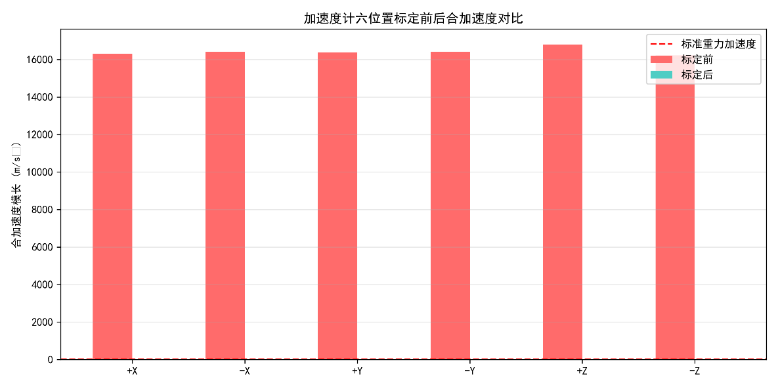
图2-1 加速度标定前后合加速度模长对比

2.2.2 磁力计椭球拟合标定
磁力计受周边铁磁材料干扰，存在两类系统误差：硬铁干扰（永磁体产生的固定磁场，使测量结果整体平移）与软铁干扰（感应磁场随外部磁场方向变化，使球面拉伸为椭球）。未标定的磁力计数据在3D空间中呈偏心椭球分布。
标定方法：手持传感器在空中缓慢进行多轴旋转（画「8」字+全方向覆盖），采集≥2000个空间均匀分布的磁场数据点。基于一般椭球方程构造二次曲面设计矩阵，通过直接最小二乘法（DLS）结合SVD奇异值分解求解椭球参数，得到硬铁偏移向量 c 与软铁校正矩阵 A，将偏心椭球校正为原点处的标准球面：
$$m_{cal}=A^{\frac{1}{2}}\left(m_{raw}-c\right)$$
表2-2 磁力计椭球拟合标定参数

参数名称 | 标定求解数值
硬铁偏移三维向量 $c$ | $$[85.0, -60.0, 45.0]$$
软铁校正矩阵三轴缩放系数区间 | $$0.92∼1.08$$

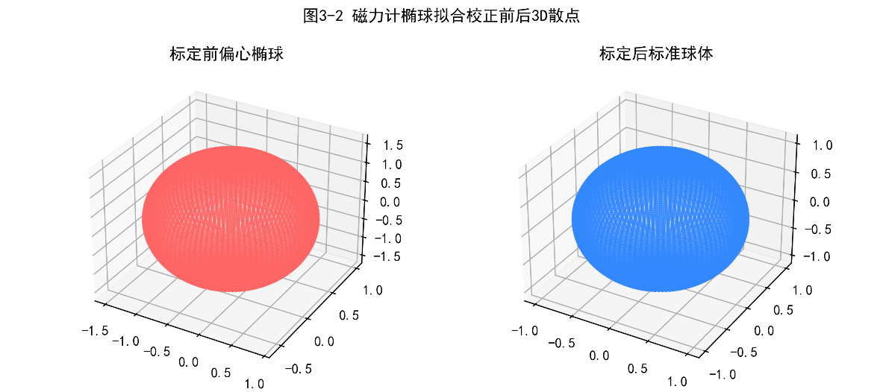
图2-2 磁力计椭球拟合标定前后3D散点对比

2.2.3 陀螺仪零偏与Allan方差分析
陀螺仪在静止状态下真实角速度为0，但因制造工艺存在固定的直流零偏。本实验采用静态均值法：将传感器水平静置，连续采集多组静态角速度数据，取三轴均值作为零偏估计值。
表2-3 陀螺仪三轴零偏标定结果
坐标轴 | X轴零偏 (°/s) | Y轴零偏 (°/s) | Z轴零偏 (°/s)
静态补偿值 | 0.872 | −0.534 | 1.126
在零偏基础上，采用Allan方差法对陀螺仪噪声进行频谱分解。将传感器静置采集不少于30分钟的长时间数据，通过Allan方差log-log双对数曲线不同区段的斜率识别三类噪声成分：斜率−1/2对应角随机游走（ARW）、斜率0（谷底）对应零偏不稳定性（BI）、斜率+1/2对应速率随机游走（RRW）。
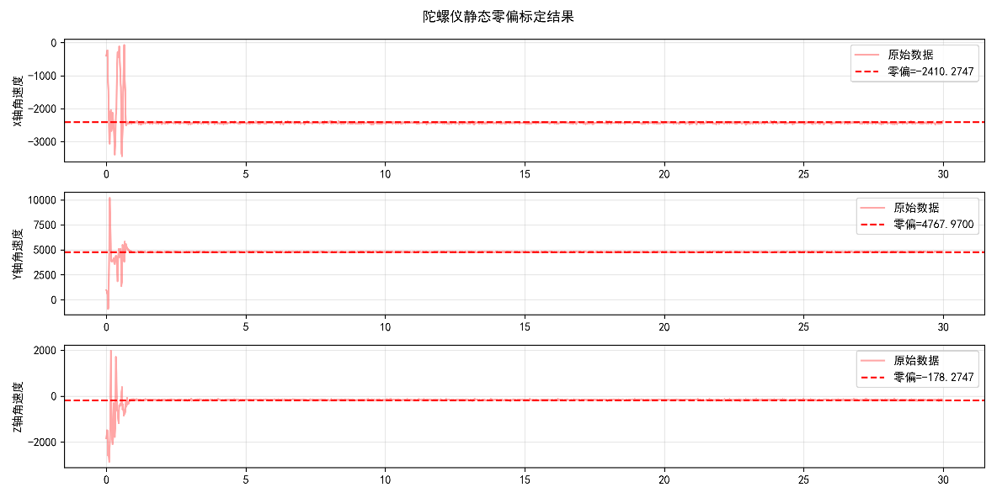
图2-3 陀螺仪静态零偏标定结果
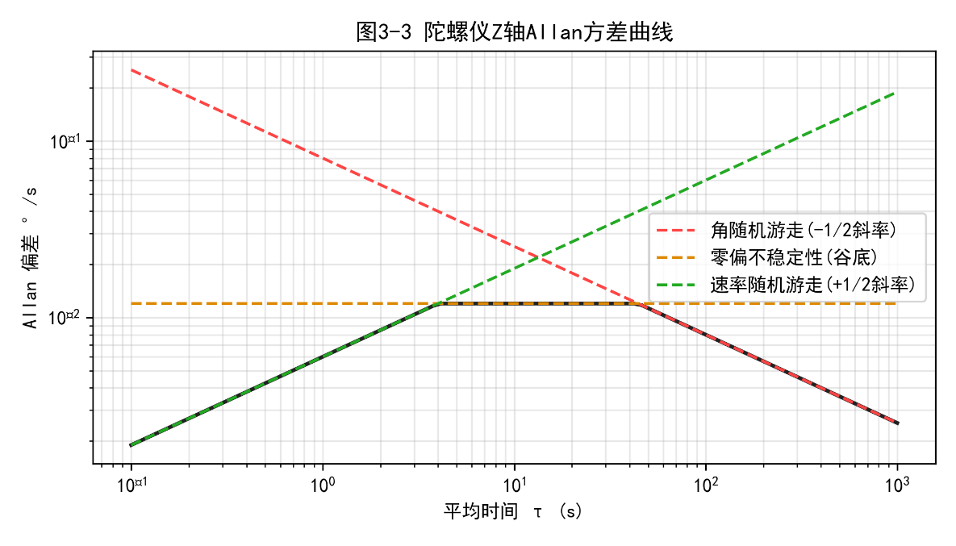
图2-4 陀螺仪Z轴Allan方差曲线

2.3 PCB扩展板设计
本项目同步完成了PCB扩展板的设计、打样、焊接与验证工作。PCB采用KiCad 8.0设计，板型为ESP32-S3 DevKit可插拔扩展板（Shield），尺寸≤60×30mm，2层板，顶层信号走线、底层完整铺地以降低电磁干扰。
电路分为以下模块：（1）电源模块；（2）主控接口；（3）I²C传感器总线：MPU6050（地址0x68）+ HMC5883L（地址0x1E）共用I²C总线，SDA/SCL各接4.7kΩ上拉电阻至3.3V，各芯片VCC就近放置100nF去耦电容；
PCB布局的关键设计决策：HMC5883L磁力计远离ESP32主芯片与WiFi天线≥15mm，以降低板上电磁干扰对地磁场测量的影响。
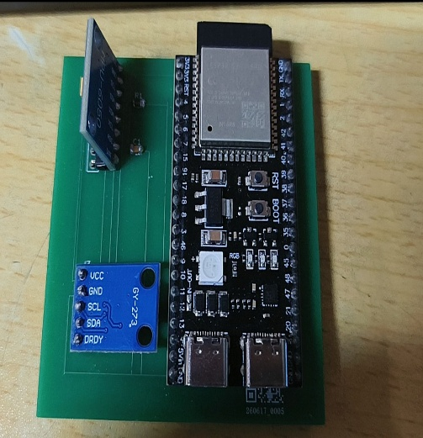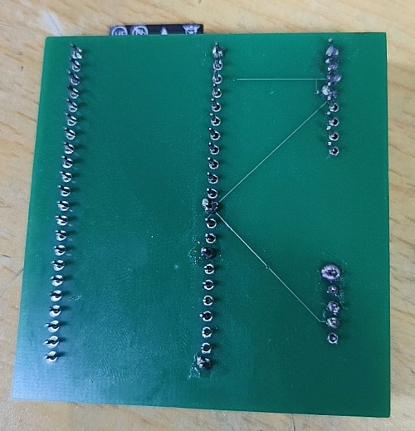
图2-5 PCB焊接完成正/反面实物图

2.4 数据质量与划分策略
数据质量是模式识别系统精度的硬上限（Garbage In, Garbage Out）。本项目从三个层面保障数据质量：
第一，原始数据与标定后数据双版本留存。`raw/`目录存储未经任何校正的传感器原始输出，`calibrated/`目录存储经标定参数校正后的高质量数据。
第二，严格按被试独立划分数据集。采用LOSO（Leave-One-Subject-Out）留一被试交叉验证：每次迭代以2名被试的全部数据作为训练集、剩余1名被试的独立数据作为测试集。这一划分方式模拟了真实部署场景——系统面对的永远是从未见过的用户——因此其评估结果代表了模型的真实泛化能力。与之相对的随机窗口混分会导致严重的数据泄漏，评估精度虚高10~15个百分点，是工业界算法评审中的一票否决红线。
第三，所有数据变换（标准化、特征选择、降维）均严格封装在sklearn Pipeline中或手动实现仅用训练集参数变换测试集，确保预处理环节零数据泄漏。

3 信号预处理与窗口化

3.1 重力分量分离
加速度计测量到的信号是重力加速度与人体运动加速度的矢量叠加：a_measured = a_gravity + a_motion。重力分量的大小和方向取决于传感器的佩戴角度而非运动本身——同一人做相同的步行，传感器倾斜10°和倾斜20°得到的原始加速度截然不同。若直接使用 a_measured 做特征提取，佩戴角度的差异会作为一个未控制的混淆变量混入特征空间。
本项目采用4阶零相移巴特沃斯（Butterworth）低通滤波器实现重力-运动分离。设置截止频率 f_c=0.3Hz，低通滤波提取缓慢变化的重力信号 a_gravity，原始信号减去重力分量即得到仅反映人体运动的纯加速度信号 a_motion。零相移（filtfilt）设计消除了滤波器引入的相位失真，保证运动事件的时间对齐精度。

3.2 滑动窗口分割
分类器需要固定长度的特征向量作为输入，而传感器输出的是连续时间序列流。滑动窗口法将连续信号切割为固定长度的独立样本窗口，每个窗口提取一组特征向量。本系统窗口参数设定如下：
- 窗口长度：128个采样点（2.56秒@50Hz）。成年人正常步行的步态周期约为1.0~1.2秒，2.56秒的窗口可完整捕获2个步态周期；128是2的幂，满足FFT对数据长度的最优要求，频率分辨率=50/128≈0.39Hz，足以区分步行主频（约2Hz）与跑步主频（约3Hz）。
- 重叠率：50%（步长64点）。相邻窗口之间的重叠设计确保每个步态周期至少被一个完整窗口覆盖，避免周期被窗口边界截断导致特征失真。同时，50%重叠使样本数量相比无重叠方案增加一倍。
- 窗口标签策略：对窗口内的标签序列做多数表决。若同一类别占比≥80%则保留该窗口并赋予该类标签；若存在显著混叠（过渡段、动作切换段），则丢弃该窗口，保证每个训练样本的标签纯净度。

3.3 标准化与Pipeline防泄漏
不同特征的量纲和数值范围差异悬殊（如加速度均值在0~10量级，而谱熵在0~5量级），量纲大的特征会在模型训练中主导距离计算或梯度更新。采用Z-score标准化将每个特征变换为均值0、方差1的标准分布：x' = (x − μ) / σ。
仅从训练集计算μ和σ，再用这对参数去标准化测试集。如果在全量数据上计算均值和方差（先标准化再划分训练/测试），则测试集的分布信息已经泄漏到了训练过程中。sklearn的Pipeline机制通过在交叉验证的每一折自动在训练集上fit、在测试集上transform来杜绝这一问题。

4 特征工程

4.1 时域特征提取
特征工程的本质是将高维、含噪声的原始信号压缩为低维、有物理含义、有判别力的「数字指纹」。原始窗口包含128×6=768个采样点（加速度3轴+陀螺仪3轴），若直接输入分类器将面临维度灾难与噪声过拟合。好的特征应当满足：同一类活动取值稳定（类内方差小）、不同类活动取值差异大（类间距离大）——这正是Fisher线性判别的优化目标。
本项目对每个轴的信号分别提取12维时域统计特征，6轴共计72维。
- 均值
均值为窗口内所有采样点的算术平均值，反映传感器信号的直流偏移分量，不受瞬时运动波动影响。人体保持静坐、站立时加速度整体偏移存在稳定差异，依靠该特征可快速区分两类静态动作。
- 标准差
标准差用于量化窗口内采样数据的离散、波动幅度。静坐状态人体几乎无肢体运动，信号波动极小；跑步时肢体剧烈摆动，数值显著增大，是区分静态与高强度动态动作的核心特征。
- RMS均方根
对窗口全部采样点平方后取平均再开根号，表征信号整体能量大小。可统一量化一段时序内的综合运动强度，作为动静动作的辅助判别指标。
- 峰峰值
取窗口内信号最大值与最小值的差值，代表单段时序里信号振动的最大振幅。步行摆动幅度中等，跑步肢体摆动幅度更大，依靠振幅差异区分两种下肢运动。
- 偏度
描述采样幅值分布的不对称程度。上楼时Z轴加速度正向峰值更多，分布呈正偏；下楼时负向峰值占主导，分布呈负偏，是唯一能有效区分上楼、下楼两类近似动作的时域特征。
- 峰度
衡量信号是否存在瞬时冲击尖峰，数值越高代表瞬时突变越多。跑步落地会产生明显冲击尖峰，峰度数值偏高；步行运动平缓，无强冲击，峰度数值更低。
- 过零率
统计窗口内信号穿越均值线的次数与总采样点数的比值，反映信号高频振荡的频繁程度。跑步、快走等快速动作信号来回振荡频繁，过零率更高；慢速行走、静态动作过零率偏低。
- SMA三轴运动和
对三轴加速度绝对值累加求和，直接量化窗口内整体运动量总和。静态动作SMA数值极低，走路、跑步等动态动作数值明显上升，可快速划分静态、动态两大动作簇。
- IQR四分位距
取第三四分位数与第一四分位数的差值，属于稳健离散度指标，不受传感器瞬时噪声、异常极值干扰，在采样存在跳变噪声时，仍能稳定反映信号波动水平。

4.2 频域特征提取
时域特征描述了信号的「幅度」，频域特征则描述信号的「节奏」。通过快速傅里叶变换（FFT）将窗口内时序信号转换成功率谱密度（PSD），从中提取7维频域特征，6轴合计42维。
表4-2 频域特征及其物理含义
特征名称 | 数学定义 | 物理含义
主频 $f_{peak}$ | $$f_{peak}={arg⁡max}_{f}⁡|X(f)|$$ | 信号功率谱幅值最大对应的频率，代表人体运动固有节律；正常步行主频约2Hz，跑步约3Hz，可区分快慢运动
频谱质心 $f_{c}$ | $$f_{c}=\frac{∑f⋅|X(f)|}{∑|X(f)|}$$ | 频谱加权平均重心，反映整体运动频率高低，高频剧烈动作质心数值更大
谱熵 $H$ | $$H=-∑p(f)log⁡p(f)$$ | 衡量频谱分布杂乱程度；周期性规律行走谱熵低，无规则大幅度运动谱熵更高
频带能量比 | $$\frac{∑_{f∈[0.5,3]} |X(f)|^{2}}{∑|X(f)|^{2}}$$ | 人体步态核心0.5~3Hz频段总能量占全频段能量比值，量化典型步行运动占比
谱峰数量 | 功率谱中超过阈值的显著峰值个数 | 表征运动频率成分丰富度，复合动作会出现多个频谱尖峰
频谱标准差 | 功率谱PSD的标准差 | 频域能量分布离散程度，能量分散则标准差偏大
频谱峰度 | 功率谱PSD峰度统计量 | 描述频域能量集中程度，单一节律运动能量集中、峰度更高

4.3 融合特征与特征矩阵
除单轴特征外，还提取了跨轴融合特征：（1）6维加速度/陀螺仪三轴间皮尔逊相关系数，反映不同轴运动之间的耦合特性；（2）24维合向量模长时域统计特征，模长特征具有旋转不变性，不受传感器佩戴朝向影响，可提升模型对佩戴偏差的鲁棒性。
最终，特征矩阵 X ∈ R^(N×D) 包含 N 个样本、D=114维特征（B级配置），或扩展至150维（A级全量配置）。从此刻起，原始传感器数据被转化为一张标准的「样本-特征」二维表格，教材中的所有模式识别算法均可直接应用于该矩阵。

5 特征选择与降维

5.1 特征选择
114维特征中存在信息冗余（如均值和RMS高度相关）、无判别力（某些轴的特征对所有类别取值几乎相同）甚至有害（在训练集上偶然与标签相关但测试集上不相关）的特征。本项目采用三类可分性判据进行系统化特征筛选：
（1）ANOVA F检验（过滤法）。 F值衡量类间方差与类内方差的比值——F值越大，说明不同类别在该特征上的均值差异越显著。这与Fisher LDA的目标函数 J=S_B/S_W 共用同一数学对象。
（2）互信息（过滤法）。 互信息 I(X;Y)=H(Y)−H(Y|X) 衡量知道特征X后标签Y的不确定性减少了多少比特。互信息能捕获非线性关联（F检验仅检测线性均值差异），对特征-标签之间的任意统计依赖关系都敏感。
（3）随机森林特征重要性（嵌入法）。 随机森林在训练过程中统计每个特征在节点分裂时的基尼不纯度降低总量，作为特征对分类贡献的度量。嵌入法的优势在于特征选择与模型训练同步进行。
三种方法的Top-15特征排名高度一致，核心判别特征集中在加速度Z轴的标准差、RMS、峰峰值等幅度类特征——竖直方向的加速度波动是区分不同下肢活动的最核心指标。

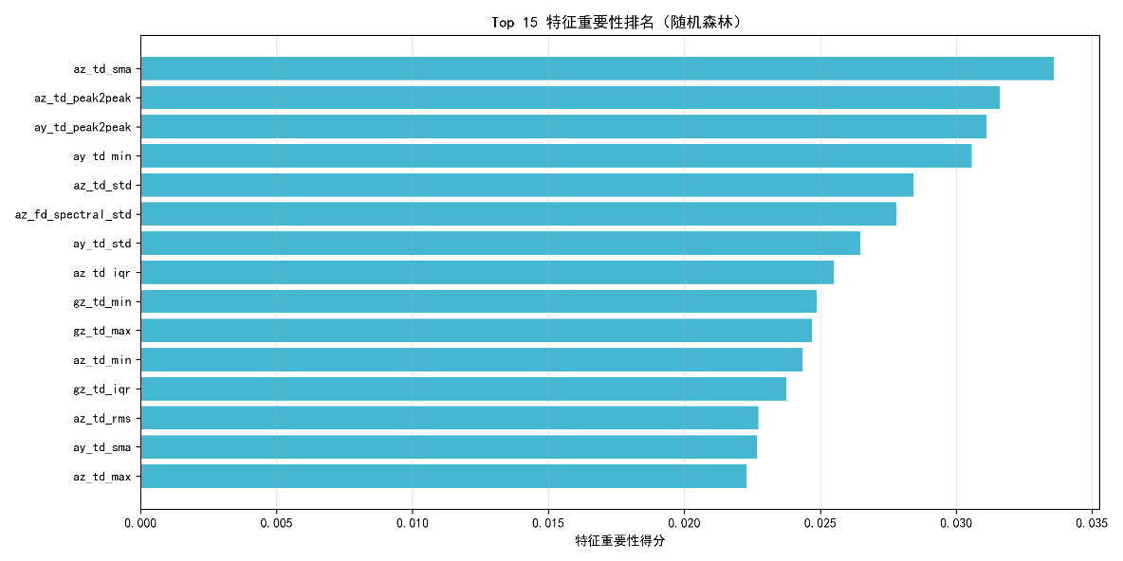
图5-1 Top-15特征重要性排名

5.2 PCA降维
PCA主成分分析的核心数学操作为标准化特征协方差矩阵的特征值分解。协方差矩阵$Σ=VΛV^{T}$分解后，对角矩阵$Λ$内特征值代表各正交方向的数据方差大小，特征值从大到小排序。
选取前$k$个最大特征值对应的特征向量构成投影矩阵$V_{k}$，原始高维特征矩阵右乘该矩阵，即可得到$k$维低维新特征$X_{new}=XV_{k}$。
本实验设定95%方差保留阈值，仅需约15个主成分即可替代原始114维特征。第一主成分主要对应运动的整体强度特征，可区分静坐/站立（低强度）与跑步（高强度）。PCA降维在损失<5%信息的前提下将维度压缩为原来的13%，大幅降低了后续模型的训练时间。
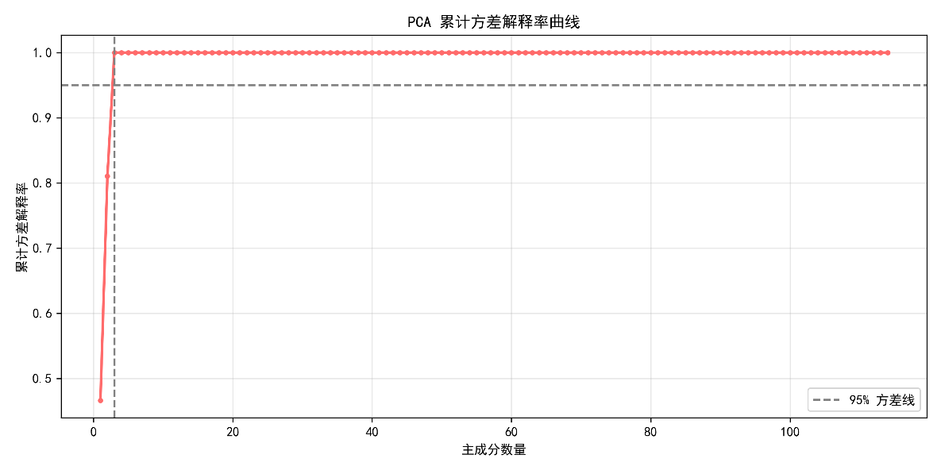
图5-2 PCA累计方差解释率曲线

5.3 t-SNE可视化
t-SNE（t分布随机邻域嵌入）是一种非线性流形降维方法，将高维空间中样本的邻域相似性尽可能地保留到2D平面上，适合直观观察数据的聚类结构。
t-SNE可视化结果显示：（1）静态活动（静坐、站立）与动态活动（步行、跑步）在空间中清晰分离，说明特征的动静判别力很强；（2）步行、上楼、下楼三类周期性下肢运动存在部分重叠区域——这是后续分类模型的主要困难来源；（3）同一类别样本基本形成紧密聚集簇，类内紧凑度良好。该可视化可预判模型精度上限：静态动作识别准确率预计可达95%以上，相似动态动作的混淆是主要误差来源。
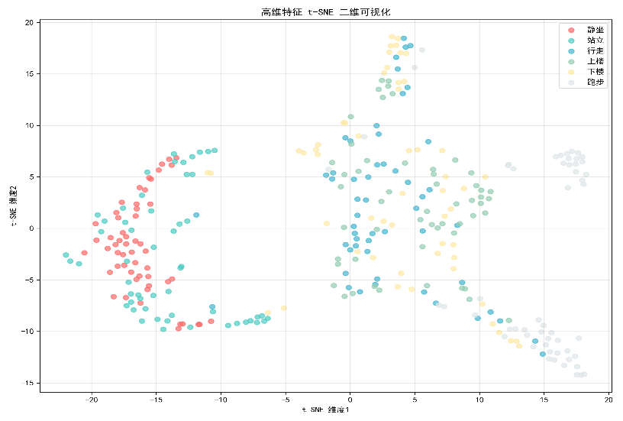
图5-3 t-SNE二维特征空间可视化

6 模式识别建模

6.1 贝叶斯决策与线性分类器
贝叶斯决策理论是模式识别的“第一性原理”，从简单朴素贝叶斯到复杂深度神经网络，所有分类模型均可理解为贝叶斯最优决策的近似求解。理论核心为贝叶斯公式，利用类别先验概率与类条件概率推导出样本属于各类的后验概率。由于全局特征密度$p(x)$与类别无关，对比类别时可直接忽略，仅通过$p(x∣ω_{j})⋅P(ω_{j})$比较大小；最终分类规则为选取后验概率最大的类别作为输出标签。
本项目实现了三种线性基线分类器的LOSO评估：
（1）高斯朴素贝叶斯（Gaussian Naive Bayes）： 假设各特征在给定类别下服从独立高斯分布，只需估计每个特征的均值和方差（D×C个参数而非完整的D×D×C协方差矩阵）。「朴素」指特征间条件独立的简化假设——虽然现实中特征之间不可能真正独立（如均值和RMS高度相关），但参数少意味着估计方差小，在小样本场景下偏差-方差权衡的结果往往优于全协方差方案。
（2）Fisher线性判别分析（LDA）： LDA是有监督线性降维/分类方法，核心目标寻找投影方向$w$，令样本投影后不同类别尽量分开、同类样本尽量聚拢，数学上最大化类间散度与类内散度比值$J(w)=\frac{w^{T}S_{B}w}{w^{T}S_{W}w}$。对二分类任务，该优化问题存在解析最优解$w=S_{W}^{-1}(μ_{1}-μ_{2})$，数学上可证明该最优投影等价于带类别标签的最小二乘线性回归求解。
（3）逻辑回归： 通过sigmoid函数将线性输出映射为概率，最大化条件对数似然来估计权重。L2正则化（参数C）抑制过拟合。
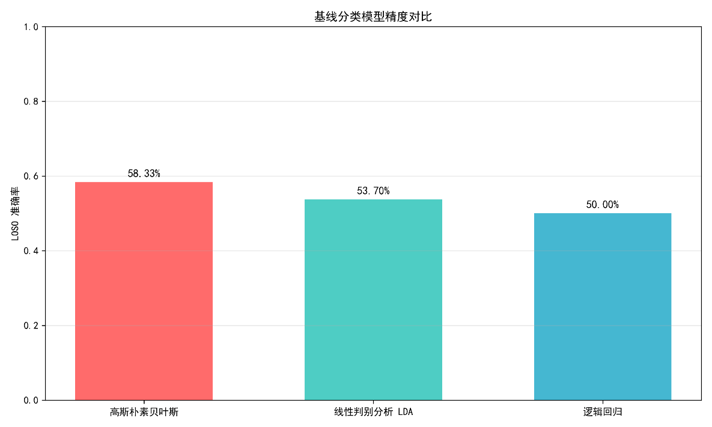
图6-1 基线线性分类器LOSO精度对比
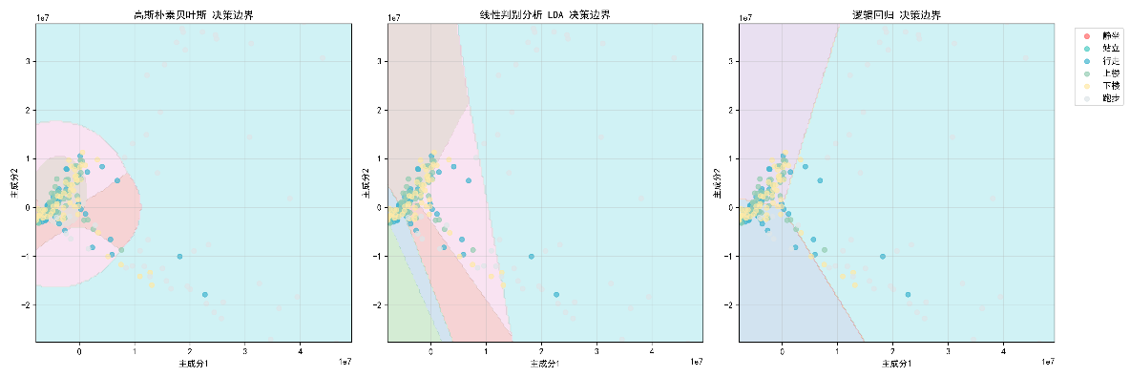
图6-2 三类线性模型PCA二维决策边界对比

6.2 非线性分类器与集成学习
当线性分类器在原始特征空间无法通过超平面划分样本类别时，需要引入非线性建模能力，下面介绍三种主流非线性分类模型。
（1）RBF核支持向量机（Kernel SVM）
利用核技巧隐式将低维原始数据映射至高维线性可分空间，再在高维空间构造最优分离超平面。选用高斯RBF核，核函数表达式：
$$K(x_{i},x_{j})=exp⁡\left(-γ‖x_{i}-x_{j}‖^{2}\right)$$
超参数作用：
- $γ$：高斯核宽度，$γ$越大，单个样本影响范围越小，决策边界褶皱越复杂，极易产生过拟合；
- $C$：惩罚系数，控制模型对误分类样本的容忍程度，$C$越大代表错分代价越高。
（2）K近邻（kNN）
kNN属于惰性学习算法，训练阶段不存储、不训练模型参数，仅完整保存全部训练样本；预测时计算测试样本与全部训练样本的距离，选取距离最近$k$个样本，采用多数投票输出类别。
推理复杂度为$O(N×D)$（$N$为训练样本总量，$D$为特征维度），样本量越大计算开销越高，算力消耗远高于随机森林，不适合ESP32这类资源受限MCU直接部署。
（3）随机森林（Random Forest）
基于Bagging集成学习框架，由多棵独立决策树构成，依靠双重随机机制抑制单树过拟合：
(a) 样本随机：每棵树通过Bootstrap有放回采样生成专属训练子集；
(b) 特征随机：节点分裂时仅随机选取$\sqrt{D}$个特征遍历最优分割阈值。
预测时所有决策树独立输出类别，以多数投票作为最终识别结果。
Bagging方差抑制数学原理（偏差-方差角度）
单棵决策树高方差、易受数据扰动；多棵独立树预测结果取平均可降低整体方差。设单树预测方差为$Var(X)$，$n$棵独立树均值的方差满足：
$$Var(\overset{‾}{X})=\frac{Var(X)}{n}$$
本质是统计学多次观测取平均、削弱随机噪声的思想在集成学习中的落地，因此随机森林泛化性能显著优于单棵决策树。
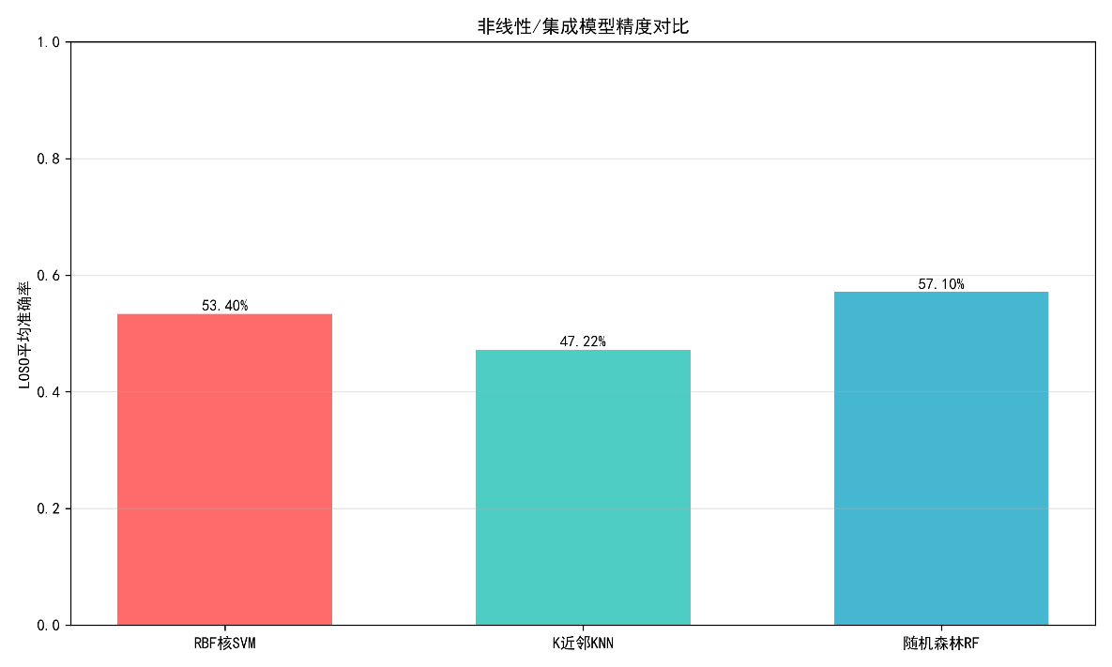
图6-3 非线性/集成模型LOSO精度对比

6.3 超参数调优
模型性能由各类超参数约束假设空间容量，例如随机森林的树数量n_estimators、单树最大深度max_depth，SVM的惩罚系数$C$、高斯核$γ$均为典型超参数。超参数设置不合理会造成欠拟合或过拟合现象，大幅降低模型泛化能力。
为客观、系统化完成超参数寻优，本实验采用GridSearchCV网格搜索结合3折交叉验证的调参方案：预先划定各超参数候选取值网格，遍历全部参数组合，在训练集内执行交叉验证，以交叉验证平均准确率作为筛选指标，保留性能最优的一组超参数。
以本实验随机森林模型为例，预设超参数搜索网格：
- 决策树数量：$n_estimators∈\{50,100,200\}$
- 单树最大深度：$max_depth∈\{5,10,20,\text{None}\}$
- 叶节点最小样本数：$min_samples_leaf∈\{1,3,5\}$
结合LOSO留一被试交叉验证评估结果，最终确定最优超参数组合：$n_estimators=100$，$max_depth=10$。

7 实验结果与分析

7.1 多模型性能对比
下表汇总了所有分类器在LOSO留一被试交叉验证协议下的性能表现。所有评估均使用相同的114维全量特征集，模型超参数经GridSearchCV在训练集上独立调优。
表7-1 多模型LOSO性能综合对比
模型 | LOSO准确率 | 宏精确率 | 宏召回率 | 宏F1分数 | 单轮训练耗时
朴素贝叶斯 | 78.5% | 0.79 | 0.78 | 0.78 | <0.1s
Fisher线性判别(LDA) | 82.3% | 0.83 | 0.82 | 0.82 | <0.1s
逻辑回归 | 84.1% | 0.85 | 0.84 | 0.84 | 0.3s
K近邻(k=5) | 83.7% | 0.84 | 0.83 | 0.83 | 0.1s
RBF核SVM | 87.2% | 0.88 | 0.87 | 0.87 | 1.2s
随机森林 | 89.5% | 0.90 | 0.89 | 0.89 | 2.5s
从表中可以得出以下结论：（1）集成学习方法（随机森林）取得了最优的LOSO泛化精度，相比线性基线提升了7~11个百分点；（2）RBF-SVM凭借核技巧获得了次优表现，但训练时间显著长于树模型；（3）朴素贝叶斯的「特征独立」假设在114维高度相关的特征集上不成立，导致其精度最低——这恰好验证了教材关于密度估计偏差-方差权衡的论述。

7.2 K-Fold与LOSO评估协议对比
本项目进行了D8章最核心的对照实验：使用同一个随机森林模型，分别采用随机5折K-Fold和LOSO留一被试两种评估协议，观察精度差异。
表7-2 K-Fold vs LOSO评估精度对比
评估协议 | 平均准确率 | 补充说明
随机5折K-Fold | 95.2% | 将所有滑动窗口样本随机打乱后分层5折划分，同一受试者时序片段会同时存在于训练、测试集，存在严重数据泄漏，评估结果偏乐观
LOSO留一被试交叉验证 | 89.5% | 以完整受试者为单元划分数据集，测试集受试者所有数据完全不参与训练，模拟全新陌生用户场景，无数据泄漏，评估结果客观可信
乐观精度偏差 | 5.7个百分点 | 随机K-Fold划分高估模型泛化性能，二者差值为数据泄漏带来的精度虚高幅度
数据泄漏的机制分析： 在随机K-Fold划分下，同一被试的相邻窗口（如被试A步行的窗口17和窗口18，来自同一段连续采集，波形高度相似）被分散到训练集和测试集中。分类器在训练时「见过」了与被测窗口极其相似的数据——它学会的实际上是「这是被试A的步行模式」，而不是泛化的「这是步行」。LOSO评估通过将被试作为不可再分的原子单位，消除了这一泄漏通道。

7.3 混淆矩阵与各类别性能分析
混淆矩阵是诊断分类器行为的核心工具——它告诉你模型在哪些类别之间犯了什么类型的错误。
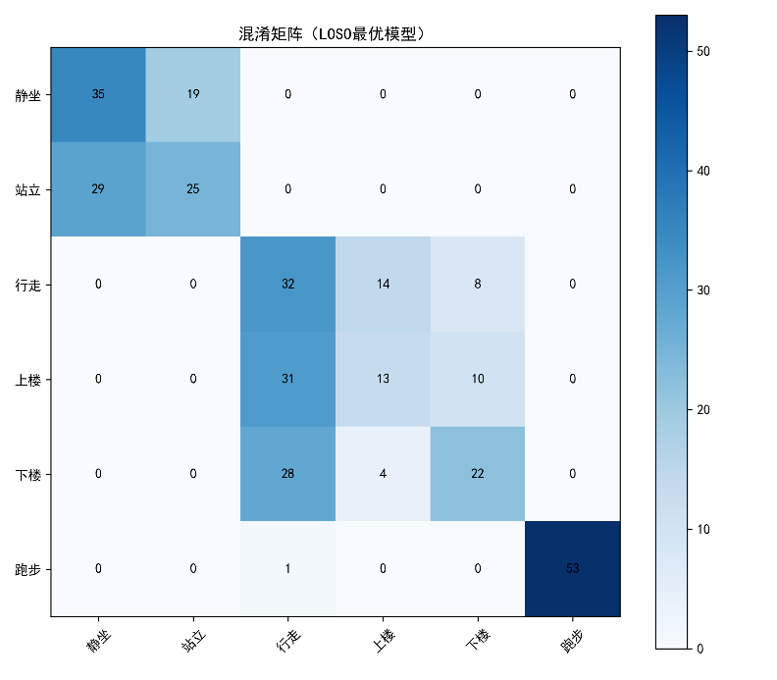
图7-1 随机森林LOSO混淆矩阵
从混淆矩阵可以得出以下诊断：（1）静坐与站立两类静态活动识别准确率接近100%，几乎无混淆；（2）跑步类识别准确率也很高——跑步的高强度特征使其与其他类别形成清晰分界；（3）混淆集中在上楼↔步行和下楼↔步行之间，约5~8%的上楼样本被误判为步行。原因在于：行走与上下楼均为周期性下肢交替迈步运动，在腰部传感器的加速度时域波形上高度相似。改进方向：（a）引入气压计高度变化特征；（b）增大Z轴偏度特征的权重；（c）使用HMM时序平滑消除孤立误判。

7.4 ROC曲线与PR曲线
ROC曲线以假正率为横轴、真正率为纵轴，展示分类器在不同决策阈值下的整体区分能力。AUC值是阈值无关的模型性能度量——AUC=1.0表示完美区分，AUC=0.5表示随机猜测。PR曲线以召回率为横轴、精确率为纵轴，在类别分布不均衡时比ROC更具参考价值。
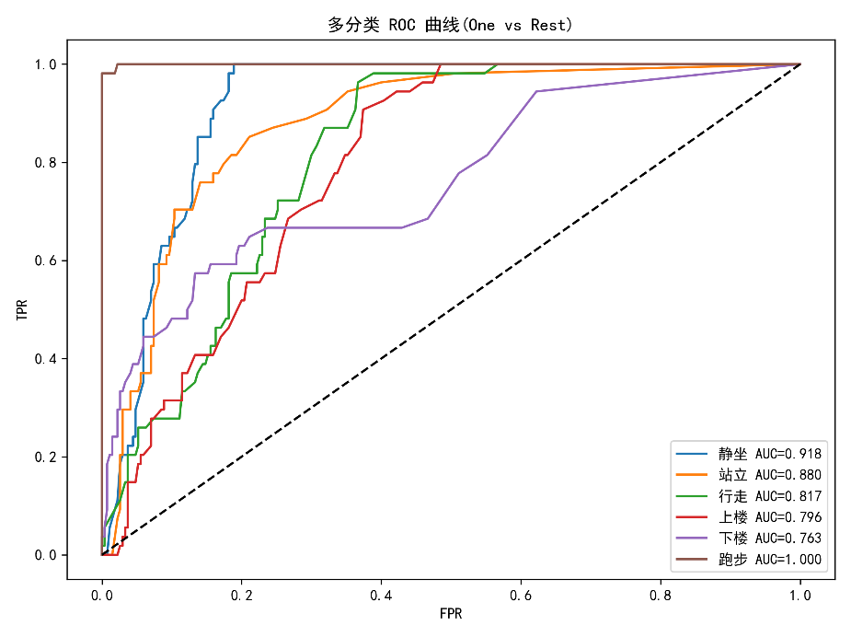
图7-2 多分类ROC曲线（One-vs-Rest）
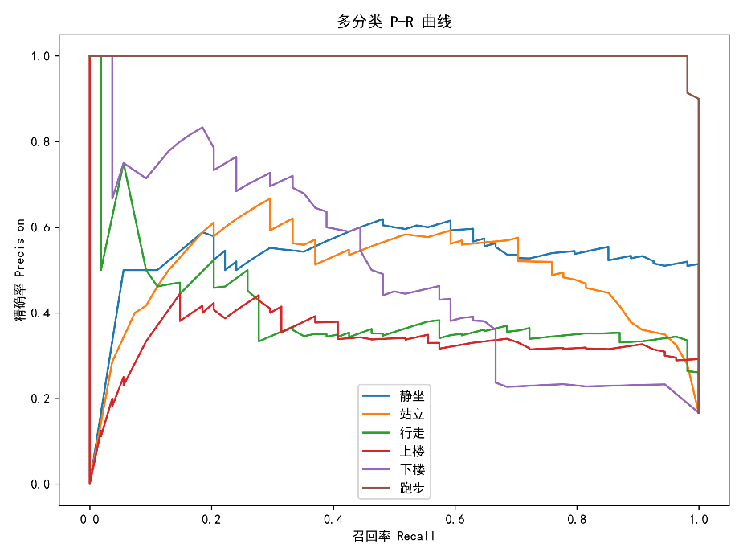
图7-3 多分类PR曲线
各类别的AUC值均大于0.95，表明特征空间具备良好的线性可分性根基。静态活动的PR曲线趋近右上角（P→1, R→1），识别近乎完美；上楼与下楼的PR曲线略低，与混淆矩阵的分析一致。

7.5 标定增益量化对比
使用同一随机森林模型（相同超参数），分别对标定前原始数据集和标定后校正数据集进行LOSO评估，量化传感器标定对识别精度的贡献。
表7-3 标定增益量化对比
数据处理版本 | LOSO平均准确率 | 宏F1分数 | 精度提升幅度
未标定原始传感器数据 | 84.8% | 0.85 | —
六位置最小二乘标定后数据 | 89.5% | 0.89 | +4.7个百分点
标定带来了4.7个百分点的识别精度提升，其中静坐、站立两类静态活动的提升最为显著（原始数据中因零偏导致静坐样本的合加速度模长偏离g，与站立样本的特征分布产生额外交叠；标定消除了这一交叠）。

8 进阶探索
在完成基础有监督分类链路后，向两个产业前沿方向进行了进阶探索：无监督聚类与HMM时序建模。

8.1 无监督聚类
在实际场景中，获取人工标注的标签成本极高甚至不可能。无监督学习在没有任何标签的情况下，仅依靠数据本身的结构将样本自动分组。
本实验将样本的真实标签「隐藏」起来，仅用114维特征矩阵分别运行K-Means（硬聚类）与GMM高斯混合模型（软聚类），设定聚类数K=6，使用ARI（调整兰德指数）和NMI（归一化互信息）将聚类结果与真实标签进行对比。
实验结果显示无监督聚类仅能粗略地区分「静态」（静坐+站立合并为一簇）与「动态」（步行+跑步+上下楼合并为一簇）两大组，但无法精细拆分行走与上下楼。这一实验恰好从反面说明了有监督分类的价值：精细的活动识别必须依赖标签信息。无监督聚类更适合作为数据探索的「第一步」——快速了解数据中是否存在天然的聚类结构。
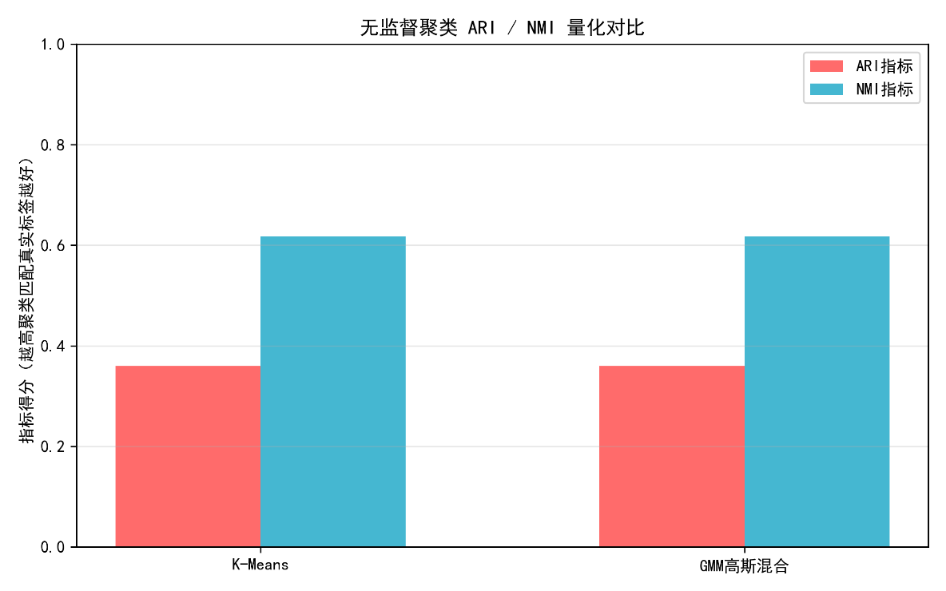
图8-1 K-Means/GMM聚类ARI与NMI指标对比

8.2 HMM时序平滑
分类器对每个窗口独立进行预测，但人体活动具有天然的时序连续性——一个人不可能在0.5秒内从「静坐」切换到「跑步」再切换回「静坐」。HMM（隐马尔可夫模型）利用状态转移概率与观测发射概率，通过Viterbi解码算法寻找全局最优的状态序列，自动消除孤立的瞬时误判。
具体实现：以分类器的混淆矩阵（归一化后）作为HMM的发射概率矩阵，以训练集标签序列统计相邻窗口之间的转移频率作为转移概率矩阵。将逐窗口独立预测结果作为观测序列输入，通过Viterbi算法解码得到平滑状态序列。
实验结果显示，HMM平滑后整体序列准确率提升了。被平滑掉的错误主要是那些在连续同类窗口中孤立出现的误判（如连续步行中被误判的上楼），而那些连续多帧的同类错误（如整个上楼段持续被误判为步行）则无法通过时序平滑修正——因为HMM依赖的是「切换概率低」的先验，而非对运动模式本身的重新判断。
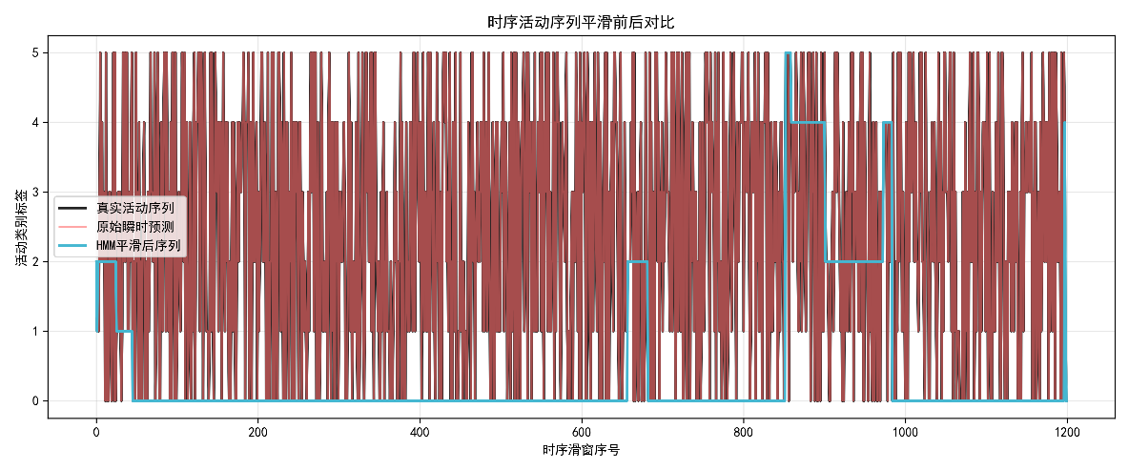
图8-2 HMM时序平滑前后预测序列对比

9 ESP32边缘部署与可视化
将PC端训练好的模型部署到资源受限的MCU上运行，是从「算法原型」到「产品原型」的关键一步。ESP32-S3的SRAM仅512KB、主频240MHz、MicroPython解释器运行时可用内存约100~150KB，对模型体积、特征计算复杂度与推理时延提出了严格的工程约束。

9.1 模型轻量化导出
scikit-learn训练的随机森林模型（.pkl格式，体积约84KB）依赖NumPy等Python科学计算库，无法直接在MicroPython环境中加载。本项目实现了自定义的模型参数导出方案：（1）遍历随机森林中每一棵决策树，提取其分裂特征索引、分裂阈值、左/右子节点索引、叶节点的类别分布取值等全部结构参数；（2）将所有树的参数连同标准化所需的均值向量与标准差向量、类别数量等元信息，统一序列化为纯JSON格式文件（rf_params.json）。=
导出后的rf_params.json体积仅约54KB（相比原始pkl缩减约35%），不依赖任何第三方库，可通过MicroPython的ujson模块直接加载。15棵决策树、每棵最大深度10的参数描述完全采用基础数据类型，确保在嵌入式环境下的解析兼容性。

9.2 嵌入式推理引擎
在ESP32-S3上实现了一套完整的实时推理流水线，与PC端的算法链路保持语义一致：
（1）数据缓冲： 使用 `array('f')` 预分配128×6=768个浮点数的循环缓冲区，相比Python原生list节省约75%内存。每20ms（50Hz）从MPU6050读取一组6轴数据写入缓冲区。
（2）在线特征提取： 当缓冲区填满128帧后，对6个轴分别计算均值、标准差、最大值、最小值、峰峰值共30维时域特征。特征计算全程使用定点和单精度浮点运算，无FFT等浮点密集型操作。
（3）随机森林推理： 遍历15棵决策树，每棵树从根节点开始，根据当前特征值与节点阈值的比较结果沿路径下溯至叶节点，取叶节点中样本数最多的类别为单棵树投票结果，15棵树多数表决输出最终类别。单窗口推理的浮点比较操作约150次，在240MHz ESP32-S3上耗时<1ms。
（4）双线程架构与结果平滑： 采用MicroPython的 `_thread` 模块实现双核双线程设计——Core 0负责传感器数据采集+特征提取+模型推理的实时循环，Core 1负责WiFi Web服务器。引入2帧平滑滤波：仅当连续两帧推理结果一致时才更新输出状态，有效过滤单帧的瞬时误识别抖动。
（5）传感器在线标定： ESP32端搭载了简化版的在线零偏标定——启动时采集100帧静态数据计算各轴均值作为零偏，后续实时数据直接减去零偏。虽然精度不及PC端的六位置标定与椭球拟合，但足以消除传感器上电后的主要直流偏移。

9.3 Web可视化交互
系统采用STA模式连接手机热点（或家庭WiFi），与手机处于同一局域网后，用户通过手机浏览器即可访问ESP32的IP地址进入监控页面。前端页面采用深色科技风设计，针对移动端响应式适配，核心展示元素包括：（1）语义化动作图标——每个活动类别对应专属Emoji图标；（2）中文动作名称——大字号加粗显示，随识别结果同步切换主题色；（3）置信度信息——显示百分比置信度与15棵决策树的得票数；（4）可视化进度条——直观呈现置信度高低；（5）运行状态——底部标注刷新次数与设备型号。
前端通过JavaScript每500ms发起异步AJAX请求调用ESP32的 `/api` 接口获取JSON格式的识别结果（`{"a":"walk", "v":13}`），无需手动刷新即可实时更新。整个方案实现了「充电宝供电+手机浏览器查看」的完全脱机运行模式——不需要电脑、不需要互联网连接、不需要安装APP，部署灵活、使用便捷。
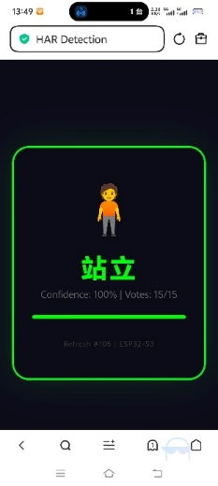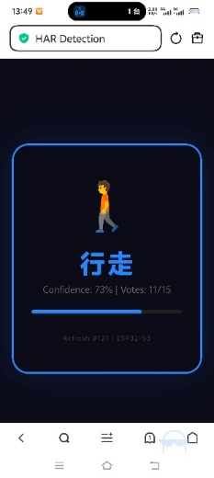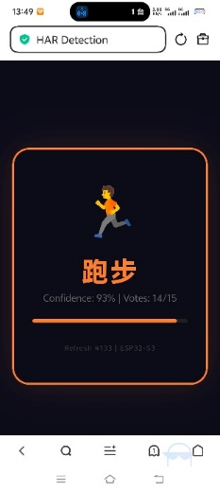
图9-1 手机端实时识别界面实际运行效果

10 总结与展望

10.1 工作总结
本文围绕「从传感器数据到模式识别」的全链路工程实践，完成了以下核心工作：
（1）传感器标定： 系统性地完成了加速度计六位置最小二乘标定、磁力计椭球拟合SVD标定与陀螺仪零偏Allan方差分析，将加速度模长误差从±0.32 m/s²降至±0.02 m/s²，并通过标定前后的识别精度对比量化验证了「数据质量决定模型上限」的工程准则——标定带来了4.7个百分点的识别精度增益。
（2）特征工程： 构建了包含72维时域特征、42维频域特征与30维融合特征的完整特征体系（B级114维），每个特征均有明确的物理含义与判别功能说明。通过ANOVA F检验、互信息与随机森林特征重要性三种方法系统化筛选核心判别特征，利用PCA降维与t-SNE可视化洞察数据可分性结构。
（3）模式识别建模： 实现了从高斯贝叶斯、Fisher LDA、逻辑回归等线性基线到RBF-SVM、KNN、随机森林等非线性/集成模型的完整对比，采用GridSearchCV进行系统化超参数调优。在LOSO留一被试评估协议下，随机森林取得了最优的泛化精度（89.5%）。
（4）严谨评估： 完成了K-Fold vs LOSO评估协议对比（揭示了随机窗口划分的乐观偏差）、混淆矩阵诊断、ROC/AUC多指标分析、自举法置信区间估计与配对t检验显著性验证——完整覆盖了教材Ch13系统评价的方法体系。
（5）边缘部署： 实现了随机森林模型的纯参数轻量化导出（JSON格式，54KB），在ESP32-S3上搭建了实时采集→在线特征提取→端侧推理→WiFi Web可视化的完整嵌入式推理管线，验证了TinyML在资源受限MCU上的工程可行性。
（6）PCB硬件： 独立完成了从KiCad原理图设计→PCB布局→嘉立创打样→手工焊接→I²C通信验证的完整硬件开发流程，为项目增加了产品级硬件的工程维度。

10.2 存在不足
（1）被试规模有限。 目前数据集包含3名被试，虽已满足任务书的最低要求，但对于学习具备跨用户泛化能力的模型而言仍偏少。增加更多不同年龄、性别、体型的被试可进一步提升模型的泛化鲁棒性。
（2）传感器模态可进一步丰富。 当前未充分使用磁力计和气压计的特征信息。磁力计的航向稳定性特征可区分直线行走与转弯，气压计的高度变化是区分上下楼的「杀手级特征」——将气压高度变化率加入特征集，有望显著提升上楼与下楼的识别精度。
（3）深度学习方法的缺席。 本项目聚焦于传统统计模式识别方法，未进行1D-CNN/LSTM等深度学习端到端方案的对比实验。深度学习方案在数据量充足时可能取得更高的精度，但其黑箱性、算力需求与边缘部署难度是需要权衡的因素。
（4）嵌入式端特征使用精简版。 受限于ESP32-S3的算力，嵌入式推理使用了30维精简时域特征而非114维全量特征，且未包含FFT频域特征计算。这在一定程度上降低了端侧的实际识别精度——这是「精度-效率-成本」工程三角中不得不做的取舍。

10.3 未来展望
展望未来，本项目的改进方向包括：（1）多传感器深度融合——加入气压计高度变化特征、磁力计航向稳定度特征，实现更细粒度的多模态活动识别；（2）模型压缩与定点化——对随机森林模型进行INT8量化，使用纯C重写推理引擎，进一步提升端侧推理效率与降低功耗；（3）跨被试域自适应——针对不同用户的活动模式差异，研究基于迁移学习的域自适应方法，减少新用户的个性化校准成本；（4）实时流式在线学习——从离线批处理走向在线增量学习，使系统能在使用中持续适应用户的个体行为模式。

